Мамаева Марина Викторовна,

МКОУ «Усть-Салдинская СОШ»

с.Усть-Салда Верхотурского района Свердловской области.

Учитель русского языка и литературы

**Диагностическая метапредметная работа на основе одного текста.**

**1 класс (конец года) – 2 класс (начало года)**

|  |
| --- |
| ***Дорогой друг!***  ***Тебе предстоит выполнить работу, в которой встретятся задания по разным предметам.***    ***Выполняй не торопясь, читай задания внимательно.***  ***Если какое-то задание сразу не получается, отложи в сторону, потом всегда можно вернуться к его выполнению.***  ***Удачи тебе!*** |

**Часть 1 (обязательные задания)**

**В.Сутеев. Под грибом**

|  |  |
| --- | --- |
| Как-то застал Муравья сильный дождь.  Куда спрятаться?  Увидел Муравей на полянке маленький грибок,  добежал до него и спрятался под его шляпкой. |  |
| Сидит под грибом — дождь пережидает.  А дождь идёт всё сильнее и сильнее... |  |
| Ползёт к грибу мокрая Бабочка:  — Муравей, Муравей, пусти меня под грибок! Промокла я — лететь не могу!  — Куда же я пущу тебя? — говорит муравей. — Я один тут кое-как уместился.  — Ничего! В тесноте, да не в обиде. |  |
| Пустил Муравей Бабочку под грибок.  А дождь ещё сильнее идёт... |  |
| Бежит мимо Мышка:  — Пустите меня под грибок! Вода с меня ручьём течёт.  — Куда же мы тебя пустим? Тут и места нет.  — Потеснитесь немножко! |  |
| Потеснились — пустили Мышку под грибок.  А дождь всё льёт и не **перестаёт.**.. |  |
| Мимо гриба Воробей скачет и плачет:  — Намокли перышки, устали крылышки! Пустите меня под грибок обсохнуть, отдохнуть, дождик переждать!  — Тут места нет.  — Подвиньтесь, пожалуйста!  — Ладно. |  |
| Подвинулись — нашлось **Воробью** место. |  |
| А тут Заяц на полянку выскочил, увидел гриб.  — Спрячьте, — кричит, — спасите! За мной Лиса гонится!.. |  |
| — Жалко Зайца, — говорит Муравей. — Давайте ещё потеснимся. |  |
| Только спрятали Зайца — Лиса прибежала.  — Зайца не видели? — спрашивает.  — Не видели.  Подошла Лиса поближе, понюхала:  — Не тут ли он спрятался?  — Где ему тут спрятаться!  Махнула Лиса хвостом и ушла. |  |
| К тому времени дождик прошёл — солнышко выглянуло. Вылезли все из-под гриба — радуются.  Муравей задумался и говорит:  — Как же так? Раньше мне одному под грибом тесно было, а теперь всем пятерым место нашлось! |  |
| Все посмотрели: на шляпке гриба сидит Лягушка и хохочет:  — Эх, вы! Гриб-то...  Не досказала и ускакала.  Посмотрели все на **гриб** и тут догадались, почему сначала одному под грибом тесно было, а потом и пятерым место нашлось.  А вы догадались? |  |

**Задание 1.**

Начни читать текст. По сигналу учителя поставь галочку около того слова, до которого дочитал. Дочитай текст до конца.

**Задание 2.**

Картинки к тексту помечены цифрами. Соотнеси с каждым отрывком картинку и поставь в таблицу ту цифру, которой отмечена подходящая по смыслу картинка.

1. **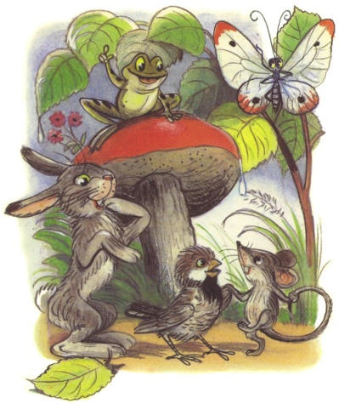 2. 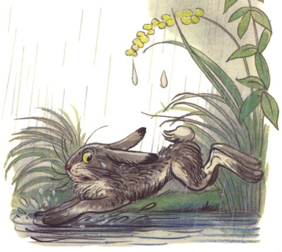3. 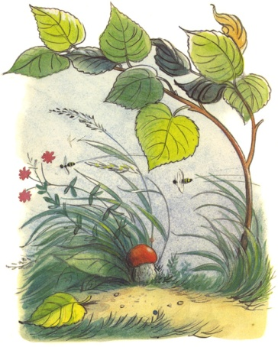 4. 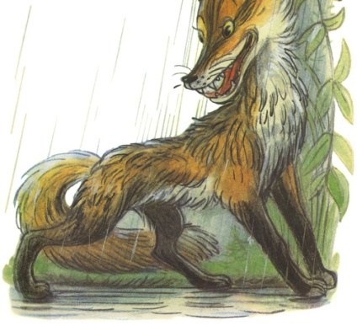**

**5. 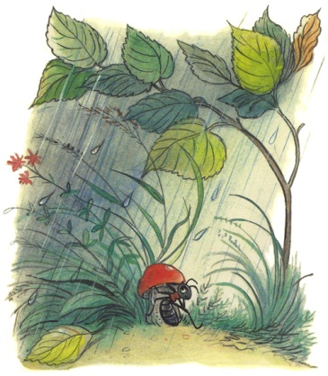 6. 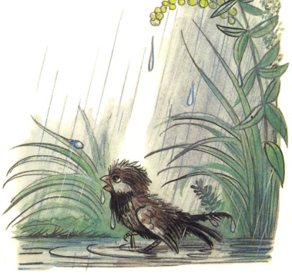 7. 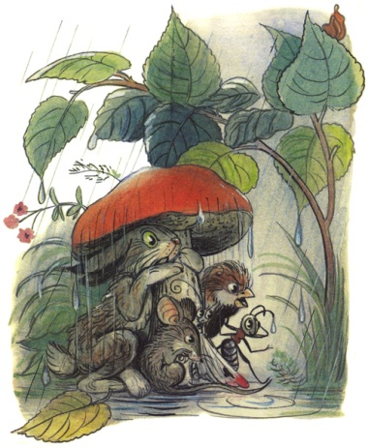 8. 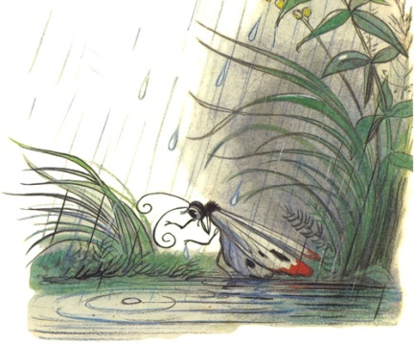**

**9. 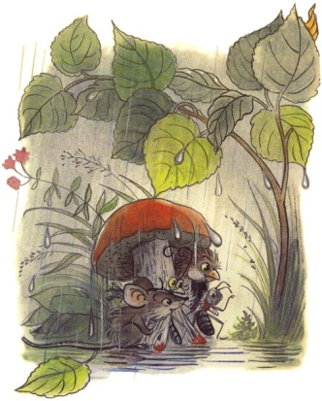10. 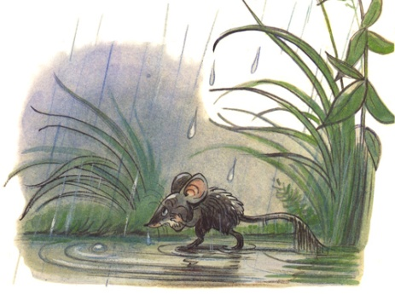11. 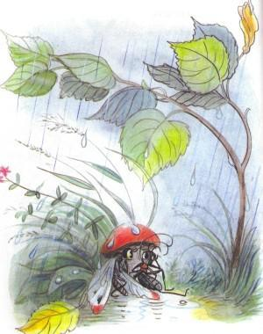**

**12. 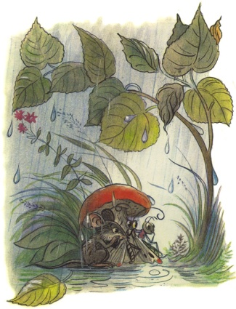 13.** 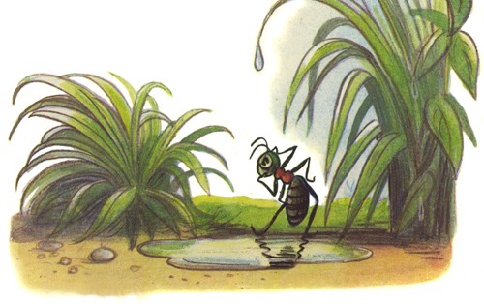

**Задание 3.**

Запиши по порядку названия насекомых и зверей, которые пришли спрятаться под грибом. Если нужно, перечитай текст еще раз.

***Муравей - … - … - … - заяц***

**Задание 4.**

Ответь на вопросы.

***Вопрос 1.***

Предположим, что заяц может пробежать без отдыха 4 километра. Заяц отдыхал три раза и снова продолжал путь. Сколько всего километров пробежал заяц? Запиши получившееся число.

Ответ: \_\_\_\_\_\_\_\_

***Вопрос 2.***

У кого в этой сказке больше всего ног? Допиши в ответе слово.

Ответ: Больше всего ног у \_\_\_\_\_\_\_\_\_\_\_\_\_\_\_\_\_\_\_\_\_

***Вопрос 3.***

У кого ног меньше – у воробья или у мыши? На сколько? Запиши правильное слово и число.

Ответ: У воробья ног \_\_\_\_\_\_\_\_\_\_\_\_\_на \_\_\_\_\_\_\_\_.

**Задание 5.**

Найди в тексте и спиши два первых предложения. Проверь себя по тексту. Если надо, исправь свои ошибки.

\_\_\_\_\_\_\_\_\_\_\_\_\_\_\_\_\_\_\_\_\_\_\_\_\_\_\_\_\_\_\_\_\_\_\_\_\_\_\_\_\_\_\_\_\_\_\_\_\_\_\_\_\_\_\_\_\_\_\_\_\_\_\_\_\_\_\_\_\_

\_\_\_\_\_\_\_\_\_\_\_\_\_\_\_\_\_\_\_\_\_\_\_\_\_\_\_\_\_\_\_\_\_\_\_\_\_\_\_\_\_\_\_\_\_\_\_\_\_\_\_\_\_\_\_\_\_\_\_\_\_\_\_\_\_\_\_\_

\_\_\_\_\_\_\_\_\_\_\_\_\_\_\_\_\_\_\_\_\_\_\_\_\_\_\_\_\_\_\_\_\_\_\_\_\_\_\_\_\_\_\_\_\_\_\_\_\_\_\_\_\_\_\_\_\_\_\_\_\_\_\_\_\_\_\_\_

**Задание 6.**

Найди и спиши выделенные в тексте жирным шрифтом слова.

**\_\_\_** звуков

**\_\_\_** букв

**\_\_\_\_\_\_\_\_\_\_\_\_\_\_\_\_**

**\_\_\_** звуков

**\_\_\_** букв

**\_\_\_\_\_\_\_\_\_\_\_\_\_\_\_\_**

**\_\_\_** звуков

**\_\_\_** букв

**\_\_\_\_\_\_\_\_\_\_\_\_\_\_\_\_**

**1)** Подчеркни в записанных словах буквы мягких согласных звуков.

**2)** Раздели эти слова вертикальной чертой на слоги.

**3)** Определи и запиши цифрой в прямоугольнике рядом со словами количество звуков и количество букв.

**Часть 2 (дополнительные задания)**

**Задание 7.**

Соедини стрелками объекты природы с соответствующим словом-понятием.

|  |  |  |
| --- | --- | --- |
| Неживая природа |  | C:\Users\Администратор\Desktop\0024_2.jpg |
| Растение | http://www.rosfoto.ru/photos/big/0053000/054410_101.jpg |
| Насекомое | C:\Users\Администратор\Desktop\0028_2.jpg |
| Животное | [Картинка 46 из 1223](http://slazav.mccme.ru/vang06/2451.jpg) |
| Дерево | C:\Users\Администратор\Desktop\0026_2.jpg |
| Птица | [Картинка 5 из 948](http://img.liveinternet.ru/images/foto/1/987331/f_1533081.jpg) |

**Задание 8.**

Сколько в сказке живых существ, которые **НЕ** умеют летать? Запиши ответ числом.

Ответ: **\_\_\_\_\_\_\_\_**

**Задание 9.**

***Вопрос 1.***

Перечитай текст. Подчеркни незнакомые тебе слова, подсчитай их, запиши ответ цифрой.

Ответ: Незнакомых слов **\_\_\_\_\_\_\_\_**

***Вопрос 2.***

Выпиши **ВСЕ** незнакомые слова в столбик в таблицу.

***Вопрос 3.***

Попробуй выяснить значение **ОДНОГО** любого незнакомого слова и запиши его рядом с этим словом.

| *Незнакомое слово* |  | *Значение незнакомого слова* |
| --- | --- | --- |
| 1. **\_\_\_\_\_\_\_\_\_\_\_\_** | – | \_\_\_\_\_\_\_\_\_\_\_\_\_\_\_\_\_\_\_\_\_\_\_\_\_\_\_\_ |
| 2. **\_\_\_\_\_\_\_\_\_\_\_\_** | – | \_\_\_\_\_\_\_\_\_\_\_\_\_\_\_\_\_\_\_\_\_\_\_\_\_\_\_\_ |
| 3. **\_\_\_\_\_\_\_\_\_\_\_\_** | – | \_\_\_\_\_\_\_\_\_\_\_\_\_\_\_\_\_\_\_\_\_\_\_\_\_\_\_\_ |
| 4. **\_\_\_\_\_\_\_\_\_\_\_\_** | – | \_\_\_\_\_\_\_\_\_\_\_\_\_\_\_\_\_\_\_\_\_\_\_\_\_\_\_\_ |

**Задание 10.**

Как ты думаешь, почему животные помогали друг другу? Напиши ответ одним предложением.

\_\_\_\_\_\_\_\_\_\_\_\_\_\_\_\_\_\_\_\_\_\_\_\_\_\_\_\_\_\_\_\_\_\_\_\_\_\_\_\_\_\_\_\_\_\_\_\_\_\_\_\_\_\_\_\_\_\_\_\_\_\_\_\_\_\_\_

\_\_\_\_\_\_\_\_\_\_\_\_\_\_\_\_\_\_\_\_\_\_\_\_\_\_\_\_\_\_\_\_\_\_\_\_\_\_\_\_\_\_\_\_\_\_\_\_\_\_\_\_\_\_\_\_\_\_\_\_\_\_\_\_\_\_\_

**Задание 11.**

А ты догадался, почему сначала одному под грибом тесно было, а потом и пятерым место нашлось. Напиши свой ответ в 2-3 предложениях.

\_\_\_\_\_\_\_\_\_\_\_\_\_\_\_\_\_\_\_\_\_\_\_\_\_\_\_\_\_\_\_\_\_\_\_\_\_\_\_\_\_\_\_\_\_\_\_\_\_\_\_\_\_\_\_\_\_\_\_\_\_\_\_\_\_\_\_\_

\_\_\_\_\_\_\_\_\_\_\_\_\_\_\_\_\_\_\_\_\_\_\_\_\_\_\_\_\_\_\_\_\_\_\_\_\_\_\_\_\_\_\_\_\_\_\_\_\_\_\_\_\_\_\_\_\_\_\_\_\_\_\_\_\_\_\_\_

\_\_\_\_\_\_\_\_\_\_\_\_\_\_\_\_\_\_\_\_\_\_\_\_\_\_\_\_\_\_\_\_\_\_\_\_\_\_\_\_\_\_\_\_\_\_\_\_\_\_\_\_\_\_\_\_\_\_\_\_\_\_\_\_\_\_\_\_

\_\_\_\_\_\_\_\_\_\_\_\_\_\_\_\_\_\_\_\_\_\_\_\_\_\_\_\_\_\_\_\_\_\_\_\_\_\_\_\_\_\_\_\_\_\_\_\_\_\_\_\_\_\_\_\_\_\_\_\_\_\_\_\_\_\_\_\_

\_\_\_\_\_\_\_\_\_\_\_\_\_\_\_\_\_\_\_\_\_\_\_\_\_\_\_\_\_\_\_\_\_\_\_\_\_\_\_\_\_\_\_\_\_\_\_\_\_\_\_\_\_\_\_\_\_\_\_\_\_\_\_\_\_\_\_\_

\_\_\_\_\_\_\_\_\_\_\_\_\_\_\_\_\_\_\_\_\_\_\_\_\_\_\_\_\_\_\_\_\_\_\_\_\_\_\_\_\_\_\_\_\_\_\_\_\_\_\_\_\_\_\_\_\_\_\_\_\_\_\_\_\_\_\_\_\_

***Спасибо за работу!***